**ΠΑΡΑΡΡΙΝΙΟΙ ΚΟΛΠΟΙ**

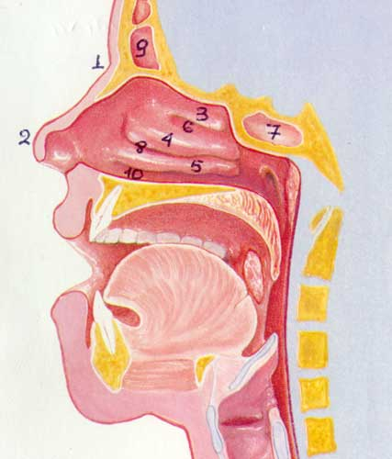**Εικόνα 1**: Σχηματική παράσταση του εσωτερικού της ρινός (profile):  
1.Ριζορρίνιο 2.Ακρορρίνιο 3.Ανω ρινική κόγχη 4..Μέση ρινική κόγχη 5.Κάτω ρινική κόγχη 6.’νω ρινικός πόρος 7.Σφηνοειδής [κόλπος](https://www.care.gr/search/?q=%CE%BA%CF%8C%CE%BB%CF%80%CE%BF%CF%82) 8..Μέσος ρινικός πόρος 9..Μετωπιαίος [κόλπος](https://www.care.gr/search/?q=%CE%BA%CF%8C%CE%BB%CF%80%CE%BF%CF%82) 10. Κάτω ρινικός πόρος

Είναι αεροφόροι χώροι που βρίσκονται σε παρακείμενα στη μύτη [οστά](https://www.care.gr/search/?q=%CE%BF%CF%83%CF%84%CE%AC) και έχουν επικοινωνία μαζί της μέσω των ρινικών πόρων. Όπως έχει ήδη αναφερθεί οι παραρρίνιοι κόλποι είναι:

Ο **μετωπιαίος κόλπος** που βρίσκεται στο μέσο του κατώτερου μέρους του μετώπου (Εικόνα 1,9 και Εικόνα 2,4). Είναι ένας από κάθε πλευρά και χωρίζονται από οστέινο [διάφραγμα](https://www.care.gr/search/?q=%CE%B4%CE%B9%CE%AC%CF%86%CF%81%CE%B1%CE%B3%CE%BC%CE%B1) (Εικόνα 2,6). Συχνά υπάρχει διαφορά μεγέθους μεταξύ τους ή μπορεί ο ένας να λείπει (στο10% των ανθρώπων λείπουν και οι δύο). Το περιεχόμενο τους παροχετεύεται στον αντίστοιχο μέσο ρινικό πόρο δια του μετωπορρινικού πόρου. Δεν υπάρχουν κατά τη γέννηση, αναπτύσσονται και μένουν υποπλαστικοί μέχρι τα 6 χρόνια και φτάνουν σε πλήρη ανάπτυξη στα 12 χρόνια. Γενικά η ανάπτυξη των κόλπων ολοκληρώνεται μετά τα 6-7 χρόνια γι΄αυτό και νωρίτερα δεν έχει νόημα να γίνει [ακτινογραφία](https://www.care.gr/search/?q=%CE%B1%CE%BA%CF%84%CE%B9%CE%BD%CE%BF%CE%B3%CF%81%CE%B1%CF%86%CE%AF%CE%B1)παραρρινίων.

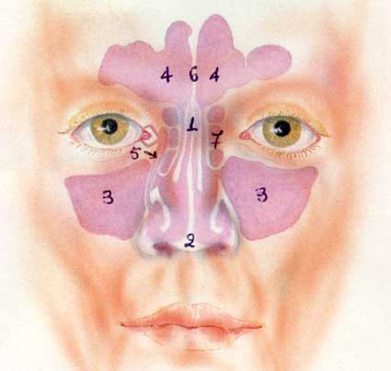**Εικόνα 2**: Σχηματική παράσταση ρινός-παραρρινίων κόλπων (face):  
1.Ριζορρίνιο 2.Ακρορρίνιο 3.Ιγμόρειο 4.Μετωπιαίος [κόλπος](https://www.care.gr/search/?q=%CE%BA%CF%8C%CE%BB%CF%80%CE%BF%CF%82) 5.Ρινοδακρυϊκός πόρος 6.Οστέινο [διάφραγμα](https://www.care.gr/search/?q=%CE%B4%CE%B9%CE%AC%CF%86%CF%81%CE%B1%CE%B3%CE%BC%CE%B1) μετωπιαίων κόλπων 7.Ηθμοειδείς κυψέλες

Το **ιγμόρειο άντρο** ή γναθιαίος [κόλπος](https://www.care.gr/search/?q=%CE%BA%CF%8C%CE%BB%CF%80%CE%BF%CF%82) είναι ο μεγαλύτερος και βρίσκεται μέσα στην άνω γνάθο (Εικόνα 2,3). Το άνω τοίχωμα του αντιστοιχεί στον οφθαλμικό κόγχο, το κάτω στη φατνιακή απόφυση της άνω γνάθου και το έσω στη σύστοιχη ρινική θαλάμη. Είναι ο μόνος που έχει σχηματιστεί πλήρως μέχρι τα 7 χρόνια. Το περιεχόμενο των ιγμόρειων παροχετεύεται στο μέσο ρινικό πόρο.

Οι **ηθμοειδείς κυψέλες** βρίσκονται στο ηθμοειδές οστό και αποτελούν ένα σύμπλεγμα 10-14 μικρών αεροφόρων κοιλοτήτων (Εικόνα 2,7). Ανάλογα με τη θέση τους διακρίνονται σε πρόσθιες και οπίσθιες. Οι πρόσθιες είναι μικρότερες και περισσότερες και εκβάλλουν στο μέσο ρινικό πόρο, ενώ οι οπίσθιες είναι μεγαλύτερες και λιγότερες και εκβάλλουν στον άνω ρινικό πόρο. Αναπτύσσονται πλήρως μέχρι την ηλικία των 12 χρόνων.

Ο **σφηνοειδής κόλπος** βρίσκεται στο σφηνοειδές οστό (Εικόνα 1,7) και χωρίζεται σε 2 με ένα οστέινο διάφραγμα. Το μέγεθος και το σχήμα τους μπορεί να διαφέρει (1% λείπει ο ένας). Εκβάλλουν στον άνω ρινικό πόρο και παίρνουν το τελικό τους μέγεθος στην ηλικία των 13 χρόνων.